习题

1：程序练习题7.1

2：程序练习题7.2

3：思考与练习7.8

4：自己轮廓获取

5：PS

1. 这题不会
2. 没有压缩前

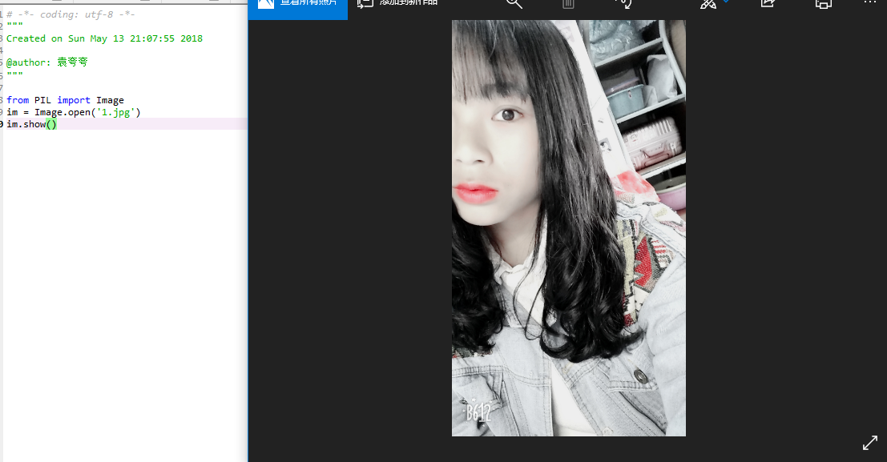

压缩后：

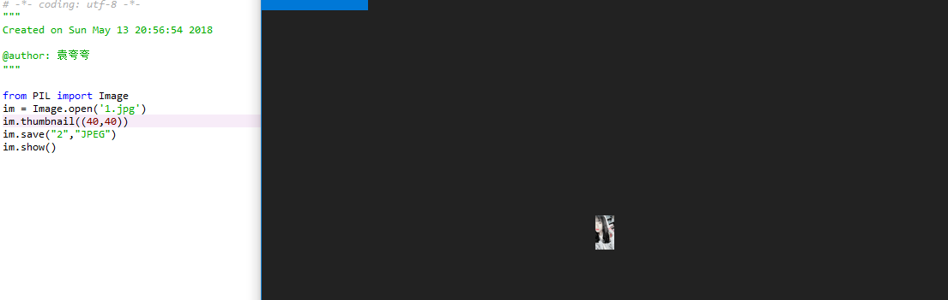

（3）红色系去掉之后：

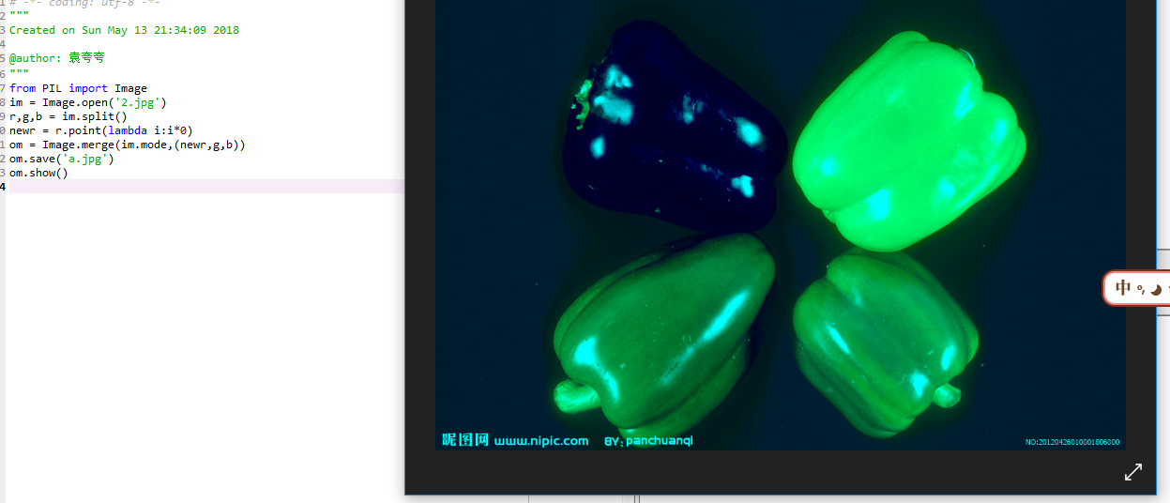

红色系没有去除之前：

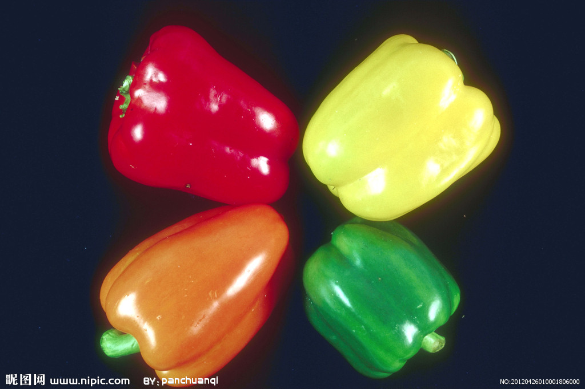

（4）

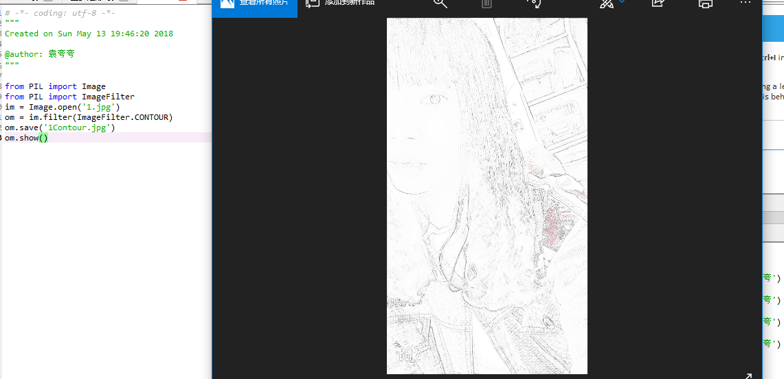

（5）